OBIECTIVUL: CONTRACT VJ-CL02

,,REABILITAREA STAŢIEI DE TRATARE A APEI VALEA DE PEŞTI ŞI A CAPTĂRII LAZĂRU, VALEA JIULUI”
OB. 11 Deshidratare namol si depozitare intermediara namol

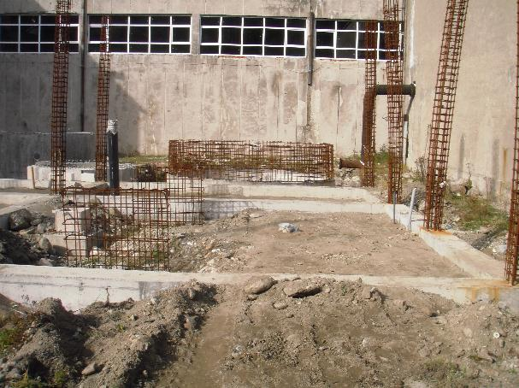 | 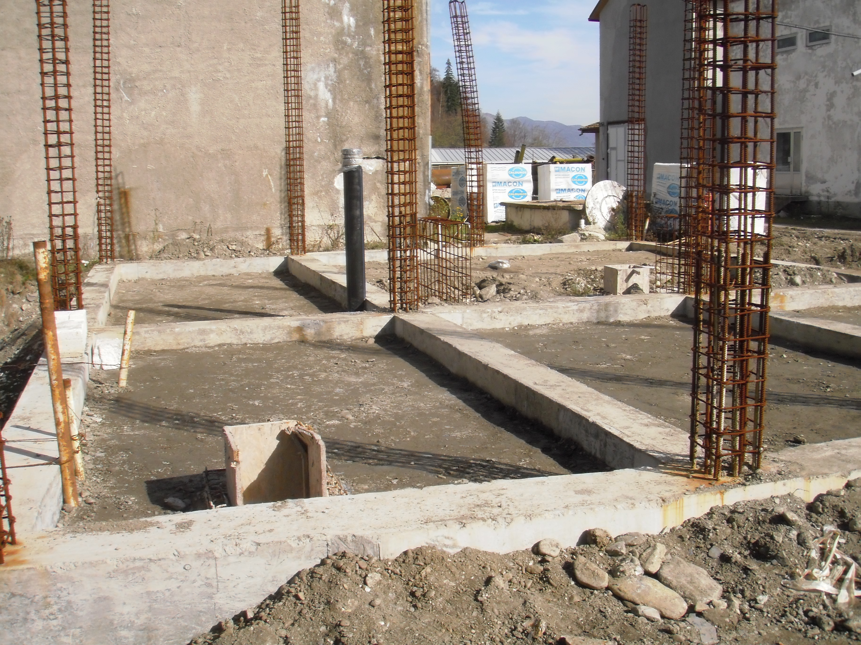
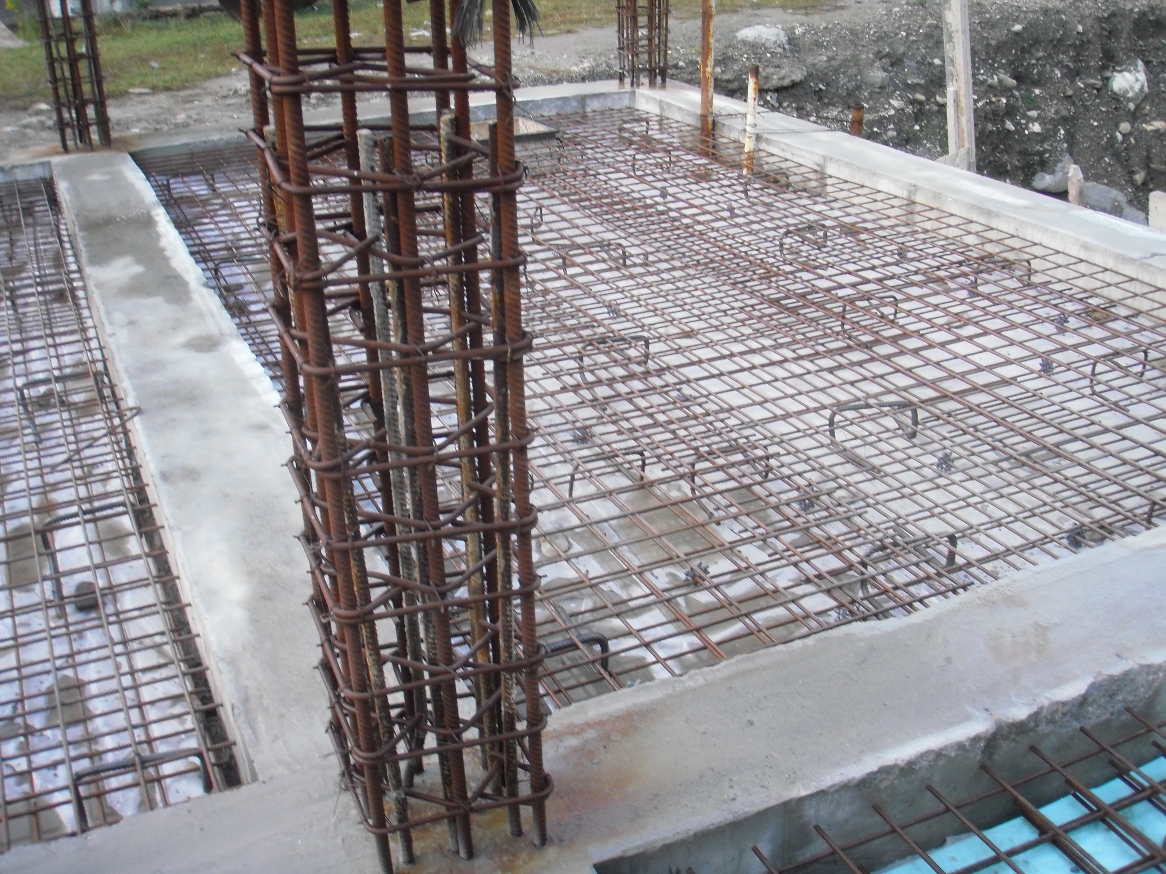 | 